APÁCZAI KIADÓ KFT.
SZIVÁRVÁNY HETED 7 HATÁRON

9502 Celldömölk, Pf. 6
Tel.: 95/525-018, fax: 95/525-027, e-mail: szivarvany@apaczai.hu

Természetismeret

Tanulmányi verseny

3. évfolyam

országos Döntő
2012

A tanuló neve: ______________________________________________

Az iskola neve: _______________________________________________

Az iskola címe: _______________________________ (helység)

A felkészítő tanár neve: __________________________________________

Összpontszám: 90 pont
Elért pontszám: …… pont
1. Fejtsd meg a rejtvényt!

1.
2.
3.
4.
5.
6.
7.
8.
9.
- Az élőlények egyik életjelensége.
- Ennek segítségével gondolkozunk.
- Fontos élelmiszercsoport.
- Zsákmányát egészben, élve lenyelő hüllő.
- Ilyen állat a béka.
- Az időjárás eleme.
- A síkságokat, dombságokat,
hegységeket együttesen így nevezik.
- A virág része.
9. A csermelynél nagyobb folyóvíz.

Megfejtés: _______________________________
- pont/

2. Döntsd el, hogy igazak-e vagy hamisak az állítások! Igaz (I), Hamis (H)

____ A ponty tüdővel lélegzik.
____ A nád virágzata a „buzogány”.
____ A hüllők változó testhőmérsékletű állatok.
____ A békák gerinces állatok.
____ A virágokat csak rovarok porozzák be.
____ Az ebihalaknak már van lábuk.
____ A szél a levegő függőleges irányú áramlása.
____ A harmat talajmenti csapadékfajta.
____ A középhegységek magassága 500–1500 m között van.
____ A világ legnagyobb emlősállata a kékbálna. 10 pont/

3. Írd az állatok nevét az élőhelyüknek megfelelő mezőbe!

vakond, farkas, fácán, vaddisznó, ponty, hód, mezei nyúl, őz, vidra
erdő
mező
vizek, vízpartok

9 pont/

4. Tedd helyes sorrendbe a békák fejlődési folyamatát! Számozd meg a rajzokat!

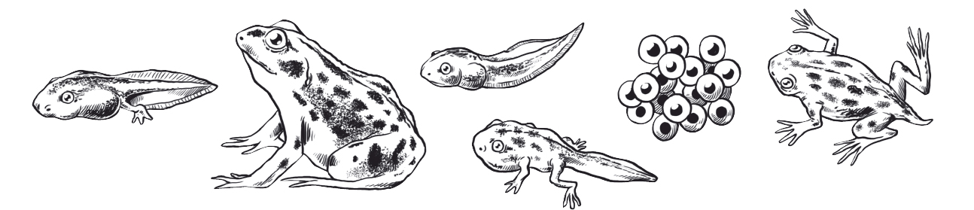

6 pont/

5. Csoportosítsd az élőlényeket táplálkozásuk alapján! Csak számokkal válaszolj!

RAGADOZÓK NÖVÉNYEVŐK MINDENEVŐK

1. borz; 2. róka; 3. erdei egér; 4. őz; 5. ember; 6. sün;
7. káposztalepke; 8. vidra; 9. nagy fakopáncs; 10. hód;
11. kúpos iszapcsiga; 12. gólya; 13. vízisikló; 14. szitakötő
14 pont/

6. Karikázd be azoknak a mondatoknak számát, amelyek egy természetbarát gyerekre jellemzők!

1. Óvom a békákat, mert nagy szükség van rájuk a természetben.
2. Félek a békáktól, ezért messze elkerülöm őket.
3. Nem szívesen fogom meg a békákat, de nem bántom őket.
4. Nem szeretem a békákat, mert csúnya állatok.
4 pont/

7. Peti paprikapalántát ültetett. Egy hét múlva a növény elpusztult. Sajnos Peti nem ismerte a növények életfeltételeit. Segíts neki! Sorold fel!

______________________________________________________________________________________________________________________________________________________________________________________________________________________________

5 pont/

8. Húzd alá azokat az anyagokat, amelyek szennyezik
a) a vizeket!
falevél, vegyszerek, ásványvizes palackok, olaj, madárürülék, építési törmelék

b) a levegőt!
kipufogógáz, a virágok illata, a kémények füstje, permetezőszerek, köd
11 pont/
9. Hogyan előzhetjük meg a fertőző betegségeket? Találd meg, és húzd át azokat a kifejezéseket, amelyek nem igazak!

gyakrabban mosunk kezet; gyógyszereket szedünk; fertőző betegeket nem látogatunk; külön mossuk el a beteg evőeszközeit, poharát; helyesen táplálkozunk; rendszeres testmozgást végzünk; sokat eszünk; vigyázunk a lelki egészségünkre is
8 pont/
10. Egészítsd ki a mondatokat!

A szilárddá fagyott vizet ________________ nevezzük.
A hó hő hatására _______________________ .
A kiterített ruhából a víz _________________________ .
A víz 100 ˚C-on _______________________ kezd.
A cukor a vízben ____________________________ .
5 pont/
11. a) Melyek az égés feltételei?
_____________________________________________________________________
3 pont/
b) Írd a telefon melletti keretbe a tűzoltók hívószámát!
1 pont/
12. Válaszolj a kérdésekre!
Ki írta a Himnusz szövegét? _______________________________
Ki szerezte a Himnusz zenéjét? _______________________________ 4 pont/

